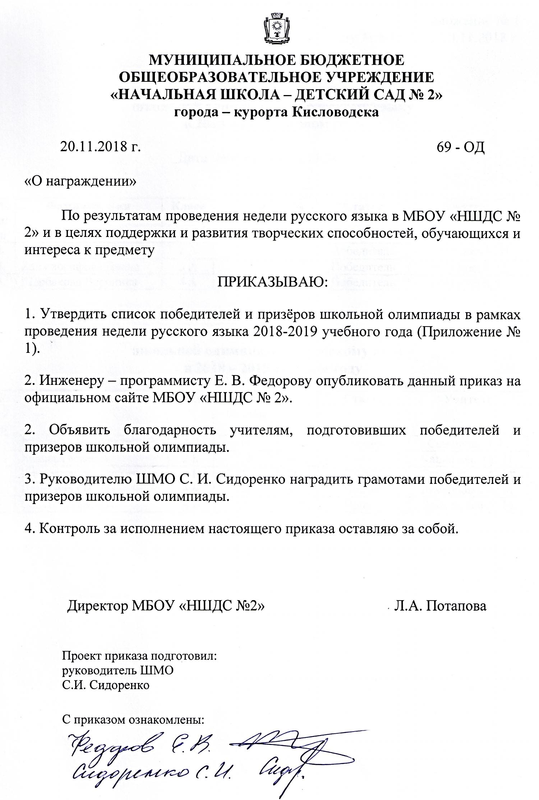
Приложение № 1
к приказу № 69-ОД от 20.11.2018 г.

Список победителей
школьной олимпиады по русскому языку
в 2018 – 2019 учебном году

Дата проведения 14.11.2018 г.

№ п/п | Фамилия, имя | Класс | Кол-во  баллов | % | Статус | Учитель
 | Зайцева Эва | 2 А | 16 | 67% | Победитель | Коваленко Н. И.
 | Хаджиосифова Диана | 3 А | 16 | 64 % | Победитель | Арбузова А. С.
 | Щербакова Вероника | 4 А | 36 | 90 % | Победитель | Арбузова А. С.

Список призёров
школьной олимпиады по русскому языку
в 2018 – 2019 учебном году

№ п/п | Фамилия, имя | Класс | Кол-во  баллов | % | Статус | Учитель
 | Родионов Владимир | 2 В | 14 | 58% | Призёр | Семёнова Н. Г.
 | Хапаева Малика | 2 Б | 14 | 58% | Призёр | Калинченко Е. Н.
 | Кафельникова Анжелика | 4 Б | 31 | 77 % | Призёр | Лемешкина А. М.
 | Пичугина Ольга | 4 Б | 26 | 65 % | Призёр | Лемешкина А. М.
 | Собко Стефания | 4 Б | 26 | 65% | Призёр | Лемешкина А. М.

